作業五 UV 衣服建置與 拆面 練習四

姓名 韋定君 學號 S08117017

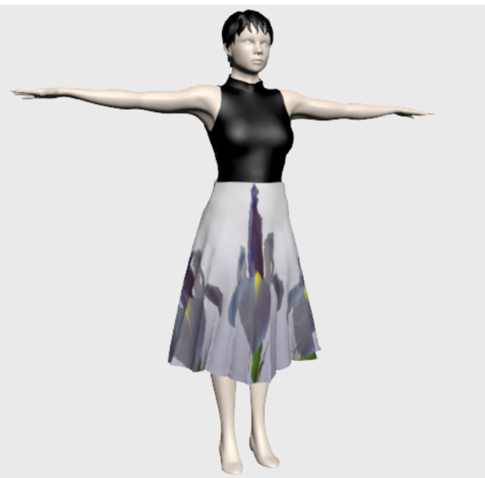

1. 開啟Girl.max

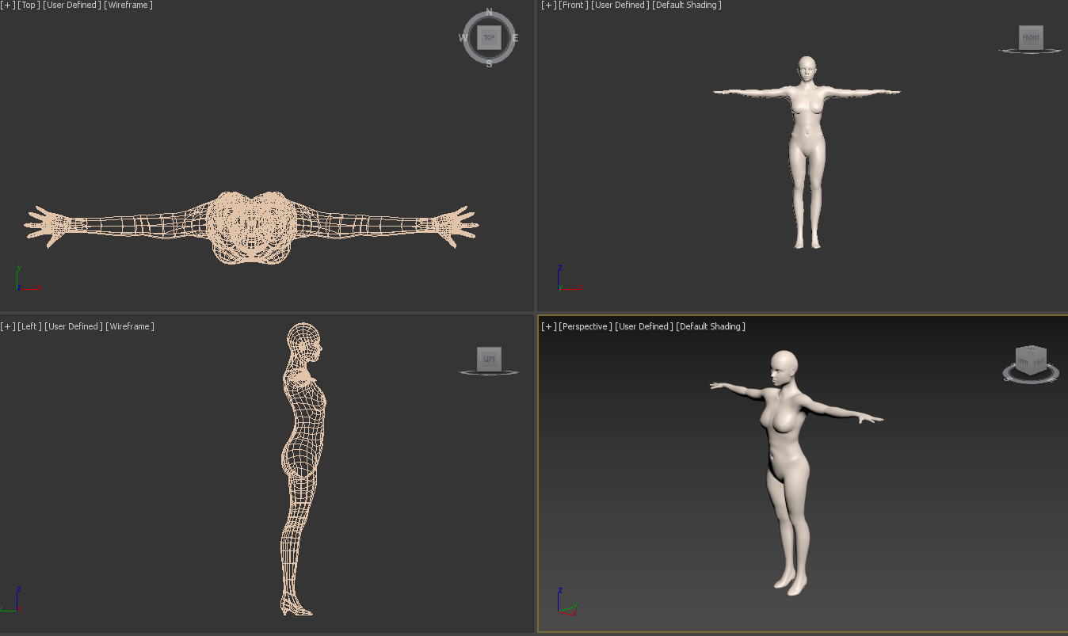

1. 製作衣服

製作衣服版型

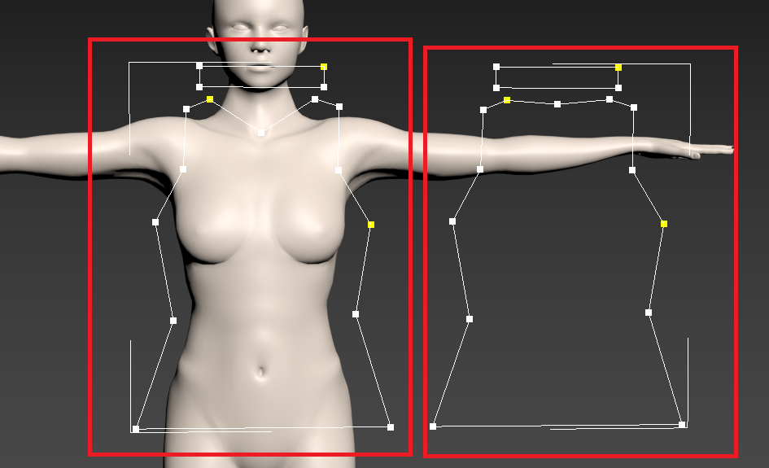

開啓旋轉鎖點功能

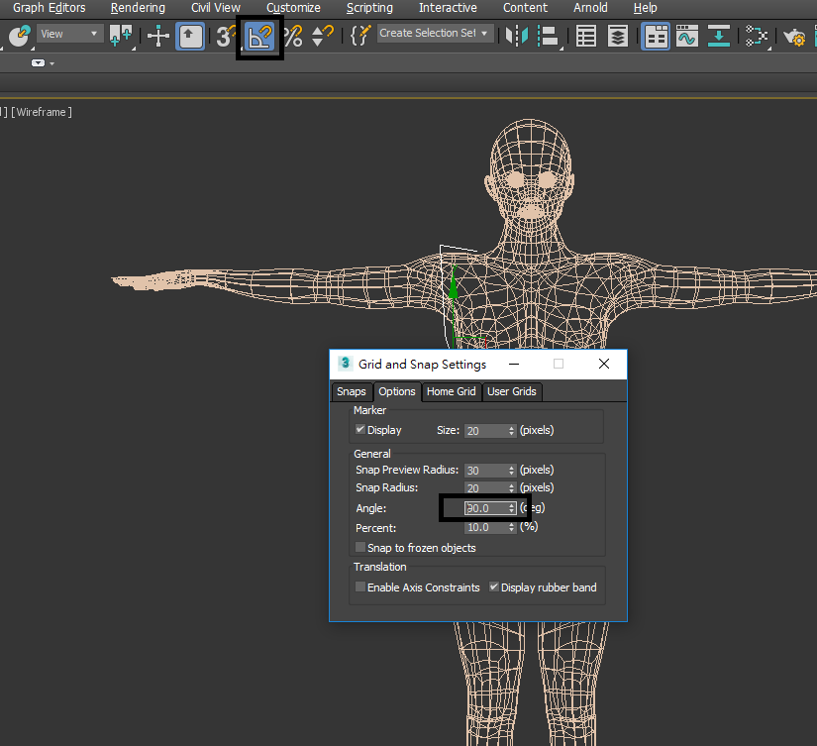

打散所有頂點

增加Garment Maker 編輯器

設定 Panels

設定 Seams

結果

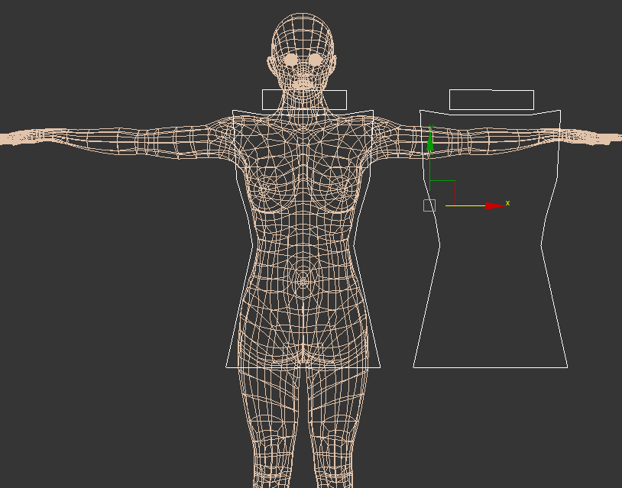

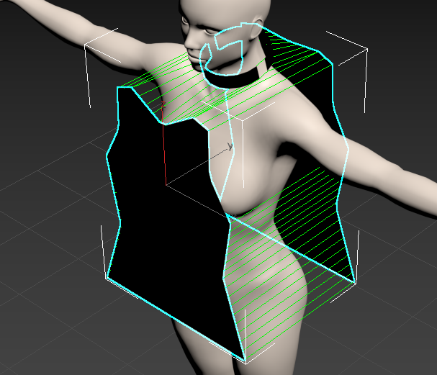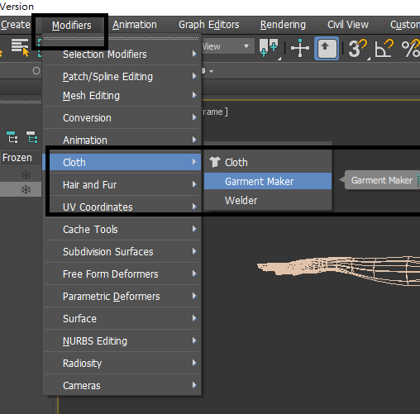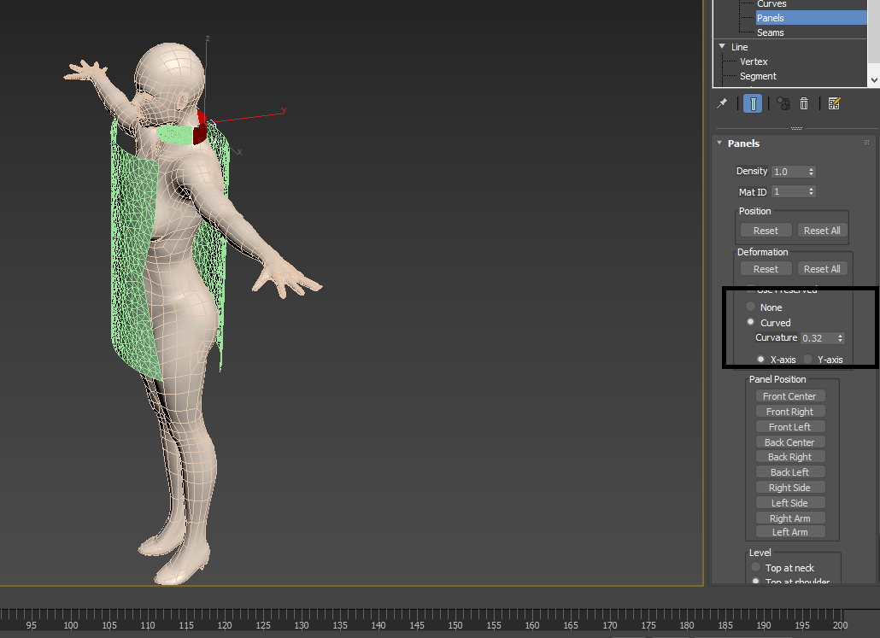

增加Cloth 編輯器

設定衣服特性

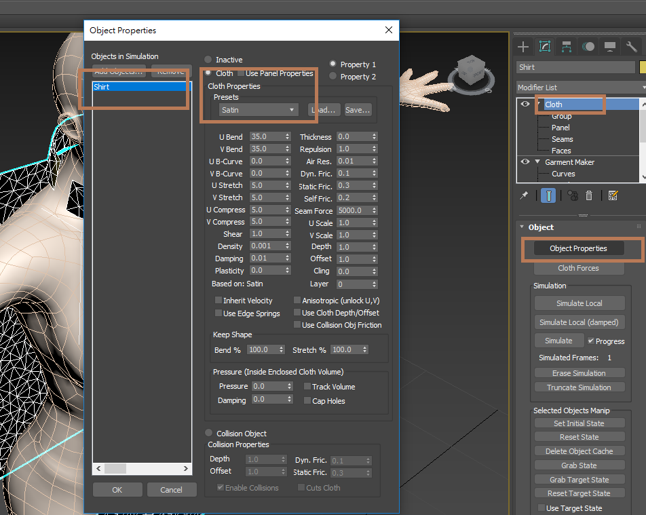

設定碰撞物件

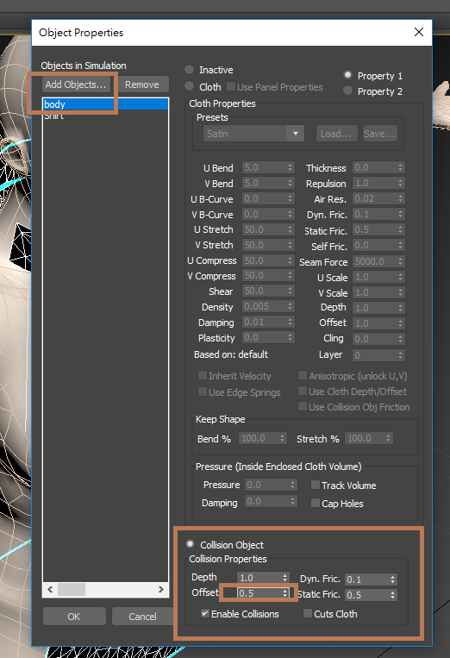

開始製作

結果

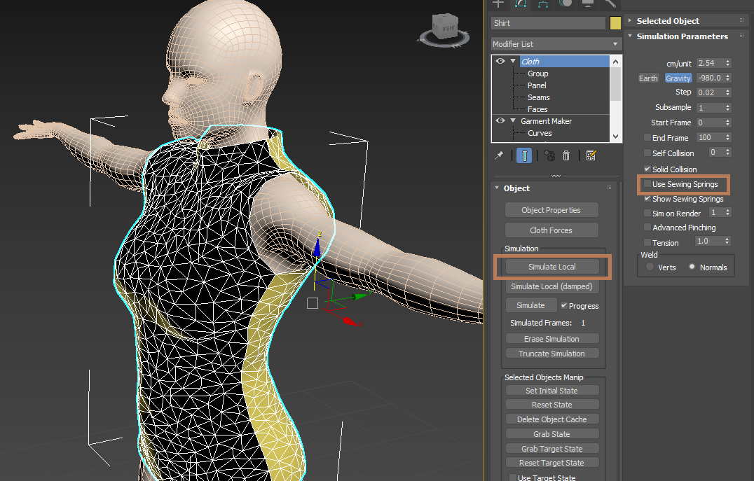

增加Shell 編輯器 增加衣服厚度

結果

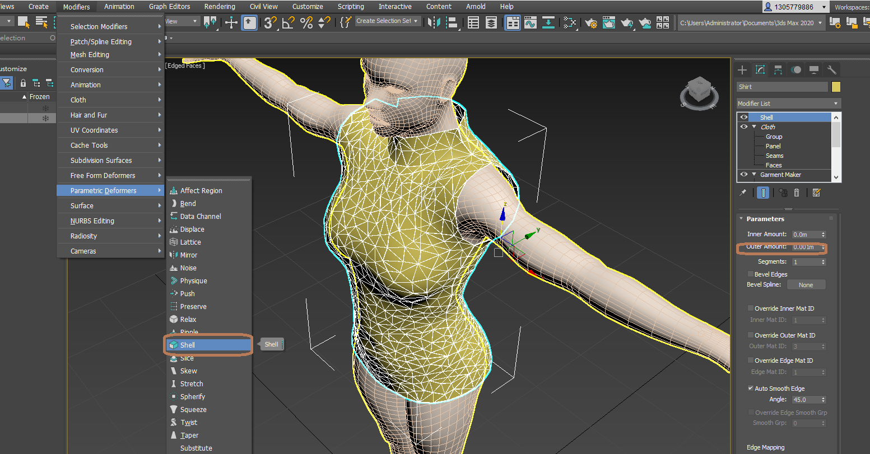

1. 衣服UV 拆面練習

製作一個材質 Material 給予 貼圖 skirt_print

將此材質給 衣服

結果

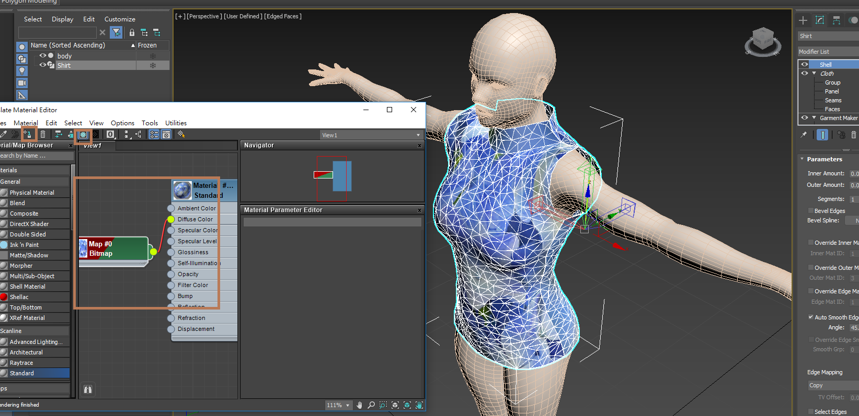

利用Unwrap UVW 修正貼圖結果

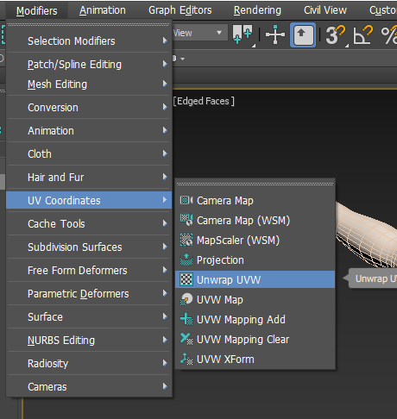

結果

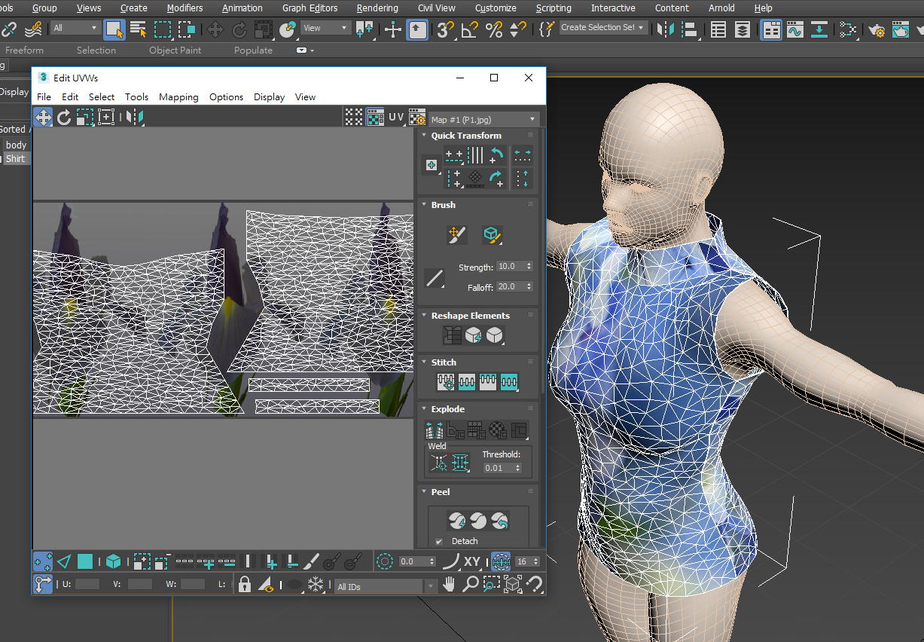

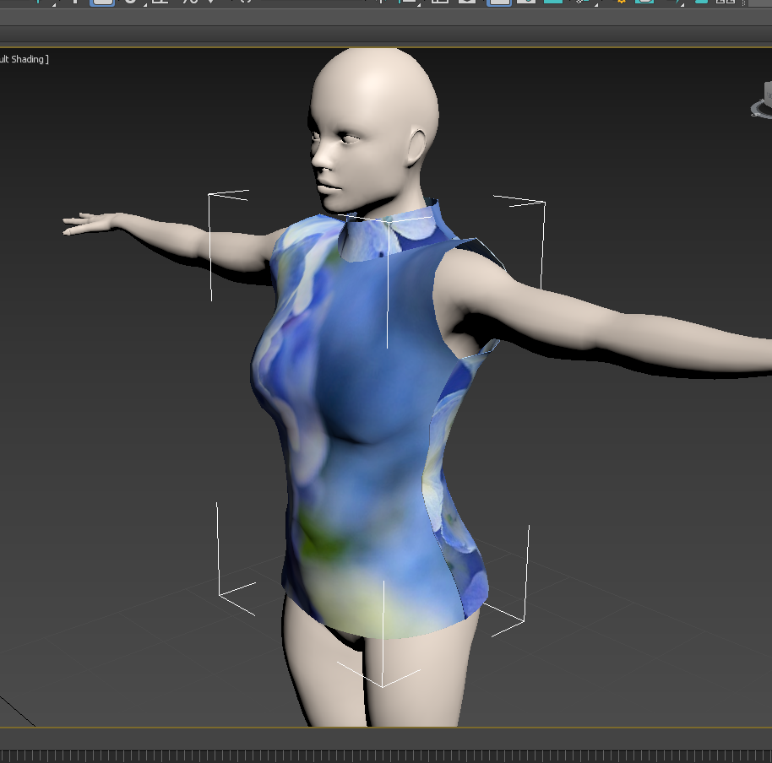

1. 製作裙子

製作裙子版型

增加Garment Maker 編輯器

設定 Panels

設定 Seams

結果

增加Cloth 編輯器

設定衣服特性

設定碰撞物件

開始製作

結果

增加 Relax 編輯器 讓裙子有裙擺

增加Shell 編輯器 增加裙子厚度

結果

